政府网站发展指引

为进一步加强政府网站管理，引领各级政府网站创新发展，深入推进互联网政务信息数据和便民服务平台建设，提升政府网上服务能力，按照党中央、国务院关于全面推进政务公开和“互联网+政务服务”的要求，结合各地区、各部门政府网站工作实际，制定本指引。
本指引所称政府网站是指各级人民政府及其部门、派出机构和承担行政职能的事业单位在互联网上开办的，具备信息发布、解读回应、办事服务、互动交流等功能的网站。
各地区、各部门可参照本指引制定本地区、本部门政府网站管理办法，规范网站域名，严格开办流程，加强监管考核，推进资源集约，实现政府网站有序健康发展。
一、总体要求
（一）指导思想。
全面贯彻党的十八大和十八届三中、四中、五中、六中全会精神，深入贯彻习近平总书记系列重要讲话精神和治国理政新理念新思想新战略，认真落实党中央、国务院决策部署，统筹推进“五位一体”总体布局和协调推进“四个全面”战略布局，牢固树立和贯彻落实创新、协调、绿色、开放、共享的发展理念，按照建设法治政府、创新政府、廉洁政府和服务型政府的要求，适应人民期待和需求，打通信息壁垒，推动政务信息资源共享，不断提升政府网上履职能力和服务水平，以信息化推进国家治理体系和治理能力现代化，让亿万人民在共享互联网发展成果上有更多获得感。
（二）发展目标。
适应互联网发展变化，推进集约共享，持续开拓创新，到2020年，将政府网站打造成更加全面的政务公开平台、更加权威的政策发布解读和舆论引导平台、更加及时的回应关切和便民服务平台，以中国政府网为龙头、部门和地方各级政府网站为支撑，建设整体联动、高效惠民的网上政府。
（三）基本原则。
1.分级分类。根据经济社会发展水平和公众需求，科学划定网站类别，分类指导，规范建设。统筹考虑各级各类政府网站功能定位，突出特色，明确建设模式和发展方向。
2.问题导向。针对群众反映强烈的更新不及时、信息不准确、资源不共享、互动不回应、服务不实用等问题，完善体制机制，深化分工协作，加强政府网站内容建设。
3.利企便民。围绕企业群众需求，推进政务公开，优化政务服务，提升用户体验，提供可用、实用、易用的互联网政务信息数据服务和便民服务。
4.开放创新。坚持开放融合、创新驱动，充分利用大数据、云计算、人工智能等技术，探索构建可灵活扩展的网站架构，创新服务模式，打造智慧型政府网站。
5.集约节约。加强统筹规划和顶层设计，优化技术、资金、人员等要素配置，避免重复建设，以集中共享的资源库为基础、安全可控的云平台为依托，打造协同联动、规范高效的政府网站集群。
二、职责分工
（一）管理职责。
国务院办公厅是全国政府网站的主管单位，负责推进、指导、监督全国政府网站建设和发展。各省（区、市）人民政府办公厅、国务院各部门办公厅（室）是本地区、本部门政府网站的主管单位，实行全系统垂直管理的国务院部门办公厅（室）是本系统网站的主管单位。主管单位负责对政府网站进行统筹规划和监督考核，做好开办整合、安全管理、考核评价和督查问责等管理工作。地市级和县级人民政府办公厅（室）承担本地区政府网站的管理职责。
中央网信办统筹协调全国政府网站安全管理工作。中央编办、工业和信息化部、公安部是全国政府网站的协同监管单位，共同做好网站标识管理、域名管理和ICP备案、网络安全等级保护、打击网络犯罪等工作。
（二）办站职责。
1.政府网站的主办单位一般是政府办公厅（室）或部门办公厅（室），承担网站的建设规划、组织保障、健康发展、安全管理等职责。主办单位可指定办公厅（室）内设机构或委托其他专门机构作为承办单位，具体落实主办单位的相关要求，承担网站技术平台建设维护、安全防护，以及展现设计、内容发布、审核检查和传播推广等日常运行保障工作。集约化网站平台的职责划分见本指引相关部分。
2.政府网站内容素材主要由产生可公开政务信息数据和具有对外政务服务职能的业务部门提供。相关业务部门要积极利用政府网站发布信息、提供服务，确保所提供信息内容权威、准确、及时；建立保密审查机制，严禁涉密信息上网，不得泄露个人隐私和商业秘密；主动做好有关业务系统与政府网站的对接。政府网站要对接入的业务系统进行前端整合，统一展现。要根据业务部门的需要，灵活设置专栏专题，共同策划开展线上线下联动的专项活动，主动服务政府工作。
3.政府网站内容编辑要有专门人员负责。具体负责网站内容的及时发布更新、数据资源的统一管理、信息服务的整合加工、互动诉求的响应处理、展现形式的优化创新等。做好信息内容的策划、采集、编制和发布，加强值班审看，及时发现和纠正错漏信息，确保网站内容准确、服务实用好用。
4.政府网站技术运维要有专门人员负责。具体负责网站平台的建设和技术保障，做好软硬件系统维护、功能升级、应用开发等工作。按照网络安全法等法律法规和政策标准要求，开展检测评估和安全建设，并定期对网站进行安全检查，及时消除隐患。不断完善防攻击、防篡改、防病毒等安全防护措施，加强日常巡检和监测，发现问题或出现突发情况要及时妥善处理，确保网站平台安全、稳定、高效运行。
三、开设与整合
（一）网站开设。
政府网站分为政府门户网站和部门网站。县级以上各级人民政府及其部门原则上一个单位最多开设一个网站。
1.分类开设。
政府门户网站。县级以上各级人民政府、国务院部门要开设政府门户网站。乡镇、街道原则上不开设政府门户网站，通过上级政府门户网站开展政务公开，提供政务服务。已有的乡镇、街道网站要尽快将内容整合至上级政府门户网站。确有特殊需求的乡镇、街道，参照政府门户网站开设流程提出申请获批后，可保留或开设网站。
部门网站。省级、地市级政府部门，以及实行全系统垂直管理部门设在地方的县处级以上机构可根据需要开设本单位网站。
县级政府部门原则上不开设政府网站，通过县级政府门户网站开展政务公开，提供政务服务。已有的县级政府部门网站要尽快将内容整合至县级政府门户网站。确有特殊需求的县级政府部门，参照部门网站开设流程提出申请获批后，可保留或开设网站。
各地区、各部门开展重大活动或专项工作时，原则上不单独开设专项网站，可在政府门户网站或部门网站开设专栏专题做好相关工作。已开设的专项网站，只涉及单个政府部门职责的，要尽快将内容整合至相关政府网站；涉及多个政府部门职责的，要将内容整合至政府门户网站或牵头部门网站。
2.开设流程。
（1）省级政府和国务院部门拟开设门户网站，报经本地区、本部门主要负责同志同意后，由本地区、本部门办公厅（室）按流程办理有关事宜，并报国务院办公厅备案。地市级、县级人民政府拟开设政府门户网站，要经本级政府主要负责同志同意后，由本级政府办公厅（室）向上级政府办公厅（室）提出申请，逐级审核，并报省（区、市）人民政府办公厅批准。
省级、地市级人民政府部门拟开设部门网站，要经本部门主要负责同志同意后，向本级人民政府办公厅（室）提出申请，逐级审核，并报省（区、市）人民政府办公厅批准。实行全系统垂直管理的基层部门拟开设部门网站，要经本部门主要负责同志同意后，向上级部门办公厅（室）提出申请，逐级审核，并报国务院有关部门办公厅（室）批准。
（2）政府网站主办单位向编制部门提交加挂党政机关网站标识申请，按流程注册政府网站域名；向当地电信主管部门申请ICP备案；根据网络系统安全管理的相关要求向公安机关备案。
（3）政府网站主办单位提交网站基本信息，经逐级审核并报国务院办公厅获取政府网站标识码后，网站方可上线运行。新开通政府门户网站要在上级政府门户网站发布开通公告；新开通部门网站要在本级政府门户网站发布开通公告。未通过安全检测的政府网站不得上线运行。
3.名称规范。
政府门户网站和部门网站要以本地区、本部门机构名称命名。已有名称不符合要求的，要尽快调整，或在已有名称显示区域加注规范名称。政府网站要在头部标识区域显著展示网站全称。
4.域名规范。
政府网站要使用以.gov.cn为后缀的英文域名和符合要求的中文域名，不得使用其他后缀的英文域名。中央人民政府门户网站使用“www.gov.cn”域名,其他政府门户网站使用“www.□□□.gov.cn”结构的域名，其中□□□为本地区、本部门机构名称拼音或英文对应的字符串。如，北京市人民政府门户网站域名为www.beijing.gov.cn，商务部门户网站域名为www.mofcom.gov.cn。
部门网站要使用本级政府或上级部门门户网站的下级域名，其结构应为“○○○.□□□.gov.cn”，其中○○○为本部门名称拼音或英文对应的字符串。如，保定市水利局网站域名为slj.bd.gov.cn。
政府网站不宜注册多个域名，已有域名不符合要求的，要逐步注销。如有多个符合要求的域名，应明确主域名。网站栏目和内容页的网址原则上使用“www.□□□.gov.cn/.../...”、“○○○.□□□.gov.cn/.../...”形式。新开设的政府网站及栏目、内容页域名要按照本指引要求设置，原有域名不符合本指引要求的要逐步调整规范。
5.徽标和宣传语。
徽标（Logo）是打造政府网站品牌形象的重要视觉要素。各地区、各部门可根据区域特色或部门特点设计网站徽标，徽标应特点鲜明、容易辨认、造型优美，便于记忆和推广。
政府网站一般不设置宣传语。如确有需要，可根据本地区、本部门的发展理念和目标等设计展示。
（二）网站整合。
政府门户网站一般不得关停。网站改版升级应在确保正常运行的情况下进行。
1.网站迁移。
政府网站因无力维护、主办单位撤销合并或按有关集约化要求需永久下线的，原有内容应做整合迁移。整合迁移由主办单位提出申请，逐级审核，经省（区、市）人民政府办公厅或国务院部门办公厅（室）审批同意后，方可启动。拟迁移网站要在网站首页显著位置悬挂迁移公告信息，随后向管理部门注销注册标识、证书信息（如ICP备案编号、党政机关网站标识、公安机关备案标识等）和域名，向国务院办公厅报告网站变更状态。网站完成迁移后，要在上级政府网站或本级政府门户网站发布公告，说明原有内容去向。有关公告信息原则上至少保留30天。
2.临时下线。
政府网站由于整改等原因需要临时下线的，由主办单位提出申请，逐级审核，经省（区、市）人民政府办公厅或国务院部门办公厅（室）审批同意后，方可临时下线，同时在本网站和本级政府门户网站发布公告。临时下线每年不得超过1次，下线时间不得超过30天。
政府网站如遇不可抗因素导致长时间断电、断网等情况，或因无法落实有关安全要求被责令紧急关停，相关省（区、市）人民政府办公厅或国务院部门办公厅（室）要及时以书面形式向国务院办公厅报备，不计入当年下线次数。
未按有关程序和要求，自行下线政府网站或未按要求整改的，相关省（区、市）人民政府办公厅或国务院部门办公厅（室）要对网站的主办单位负责人严肃问责。
3.网页归档。
网页归档是对政府网站历史网页进行整理、存储和利用的过程。政府网站遇整合迁移、改版等情况，要对有价值的原网页进行归档处理。归档后的页面要能正常访问，并在显著位置清晰注明“已归档”和归档时间。
（三）变更备案。
因机构调整、网站改版等原因，政府网站主办单位、负责人、联系方式、网站域名、栏目的主体结构或访问地址等信息发生变更的，应及时向上级主管单位备案并更新相关信息。网站域名发生变更的，要在原网站发布公告。
四、网站功能
政府网站功能主要包括信息发布、解读回应和互动交流，政府门户网站和具有对外服务职能的部门网站还要提供办事服务功能。中国政府网要发挥好政务公开第一平台和政务服务总门户作用，构建开放式政府网站系统架构，省级政府和国务院各部门网站要主动与中国政府网做好对接。
（一）信息发布。
各地区、各部门要建立完善政府网站信息发布机制，及时准确发布政府重要会议、重要活动、重大决策信息。国务院文件在中国政府网公开发布后，各地区、各部门要及时在本地区、本部门网站转载，加大宣传力度，抓好国务院文件的贯彻落实。
政府网站要对发布的信息和数据进行科学分类、及时更新，确保准确权威，便于公众使用。对信息数据无力持续更新或维护的栏目要进行优化调整。已发布的静态信息发生变化或调整时，要及时更新替换。政府网站使用地图时，要采用测绘地信部门发布的标准地图或依法取得审图号的地图。
1.概况信息。发布经济、社会、历史、地理、人文、行政区划等介绍性信息。
2.机构职能。发布机构设置、主要职责和联系方式等信息。在同一网站发布多个机构职能信息时，要集中规范发布，统一展现形式。
3.负责人信息。发布本地区、本部门、本机构的负责人信息，可包括姓名、照片、简历、主管或分管工作等，以及重要讲话文稿。
4.文件资料。发布本地区、本部门出台的法规、规章、应主动公开的政府文件以及相关法律法规等，应提供准确的分类和搜索功能。如相关文件资料发生修改、废止、失效等情况，应及时公开，并在已发布的原文件上作出明确标注。
5.政务动态。发布本地区、本部门政务要闻、通知公告、工作动态等需要社会公众广泛知晓的信息，转载上级政府网站、本级政府门户网站发布的重要信息。发布或转载信息时，应注明来源，确保内容准确无误。对于重要信息，有条件的要配发相关图片视频。
6.信息公开指南、目录和年报。发布政府信息公开指南和政府信息公开目录，并及时更新。信息公开目录要与网站文件资料库、有关栏目内容关联融合，可通过目录检索到具体信息，方便公众查找。按要求发布政府信息公开工作年度报告。
7.数据发布。发布人口、自然资源、经济、农业、工业、服务业、财政金融、民生保障等社会关注度高的本地区本行业统计数据。加强与业务部门相关系统的对接，通过数据接口等方式，动态更新相关数据，并做好与本级政府门户网站、中国政府网等网站的数据对接和前端整合。要按照主题、地区、部门等维度对数据进行科学合理分类，并通过图表图解、地图等可视化方式展现和解读。提供便捷的数据查询功能，可按数据项、时间周期等进行检索，动态生成数据图表，并提供下载功能。
8.数据开放。在依法做好安全保障和隐私保护的前提下，以机器可读的数据格式，通过政府网站集中规范向社会开放政府数据集，并持续更新，提供数据接口，方便公众开发新的应用。数据开放前要进行保密审查和脱敏处理，对过期失效的数据应及时清理更新或标注过期失效标识。政府网站要公开已在网站开放的数据目录，并注明各数据集浏览量、下载量和接口调用等情况。国家政府数据统一开放平台与中国政府网要做好数据对接和前端整合，形成统一的数据开放入口。
（二）解读回应。
1.政府网站发布本地区、本部门的重要政策文件时，应发布由文件制发部门、牵头或起草部门提供的解读材料。通过发布各种形式的解读、评论、专访，详细介绍政策的背景依据、目标任务、主要内容和解决的问题等。国务院文件公开发布时，应在中国政府网同步发布文件新闻通稿和配套政策解读材料。
2.政府网站应根据拟发布的政策文件和解读材料，会同业务部门制作便于公众理解和互联网传播的解读产品，从公众生产生活实际需求出发，对政策文件及解读材料进行梳理、分类、提炼、精简，重新归纳组织，通过数字化、图表图解、音频、视频、动漫等形式予以展现。网站解读产品须与文件内容相符，于文件上网后及时发布。
3.政府网站应做好政策文件与解读材料的相互关联，在政策文件页面提供解读材料页面入口，在解读材料页面关联政策文件有关内容。及时转载对政策文件精神解读到位的媒体评论文章，形成传播合力，增强政策的传播力、影响力。
4.对涉及本地区、本部门的重大突发事件，要在宣传部门指导下，按程序及时发布由相关回应主体提供的回应信息，公布客观事实，并根据事件发展和工作进展发布动态信息，表明政府态度。对社会公众关注的热点问题，要邀请相关业务部门作出权威、正面的回应，阐明政策，解疑释惑。对涉及本地区、本部门的网络谣言，要及时发布相关部门辟谣信息。回应信息要主动向各类传统媒体和新媒体平台推送，扩大传播范围，增强互动效果。
（三）办事服务。
1.各省（区、市）人民政府、国务院有关部门要依托政府门户网站，整合本地区、本部门政务服务资源与数据，加快构建权威、便捷的一体化互联网政务服务平台。中国政府网是全国政务服务的总门户，各地区、各部门网上政务服务平台要主动做好对接。
政府网站要设置统一的办事服务入口，发布本地区、本部门政务服务事项目录，集中提供在线服务。要编制网站在线服务资源清单，按主题、对象等维度，对服务事项进行科学分类、统一命名、合理展现。应标明每一服务事项网上可办理程度，能全程在线办理的要集中突出展现。对非政务服务事项要严格审核，谨慎提供，确保安全。
2.办事服务功能要有机关联文件资料库、互动交流平台、答问知识库中的信息资源，在事项列表页或办事指南页提供相关法律法规、政策文件、常见问题、咨询投诉和监督举报入口等，实现一体化服务。省级政府、国务院部门网站建设的文件资料库、答问知识库等信息服务资源应主动与中国政府网对接，形成互联互通的政务信息资源库。
3.整合业务部门办事服务系统前端功能，利用电子证照库和统一身份认证，综合提供在线预约、在线申报、在线咨询、在线查询以及电子监察、公众评价等功能，实现网站统一受理、统一记录、统一反馈。
4.细化规范办事指南，列明依据条件、流程时限、收费标准、注意事项、办理机构、联系方式等；明确需提交材料的名称、依据、格式、份数、签名签章等要求，并提供规范表格、填写说明和示范文本，确保内容准确，并与线下保持一致。
5.全程记录企业群众在线办事过程，对查阅、预约、咨询、申请、受理、反馈等关键数据进行汇总分析，为业务部门简化优化服务流程、便捷企业群众办事提供参考。
（四）互动交流。
1.政府门户网站要搭建统一的互动交流平台，根据工作需要，实现留言评论、在线访谈、征集调查、咨询投诉和即时通讯等功能，为听取民意、了解民愿、汇聚民智、回应民声提供平台支撑。部门网站开设互动交流栏目尽量使用政府门户网站统一的互动交流平台。互动交流栏目应标明开设宗旨、目的和使用方式等。
2.信息发布、解读回应和办事服务类栏目要通过统一的互动交流平台提供留言评论等功能，实现数据汇聚、统一处理。
3.政府网站开设互动交流栏目，要加强审核把关和组织保障，确保网民有序参与，提高业务部门互动频率、增强互动效果。建立网民意见建议的审看、处理和反馈等机制，做到件件有落实、事事有回音，更好听民意、汇民智。地方和部门网站对中国政府网转办的网民意见建议，要认真研究办理、及时反馈。
4.对收集到的意见建议要认真研判，起草的舆情信息要客观真实反映群众心声和关切重点，有参考价值的政策建议要按程序转送业务部门研究办理，提出答复意见。有关单位提供的回复内容出现敷衍推诿、答非所问等情况的，要予以退回并积极沟通，督促相关单位重新回复。
5.做好意见建议受理反馈情况的公开工作，列清受理日期、答复日期、答复部门、答复内容以及有关统计数据等。开展专项意见建议征集活动的，要在网站上公布采用情况。以电子邮箱形式接受网民意见建议的，要每日查看邮箱信件，及时办理并公开信件办理情况。
6.定期整理网民咨询及答复内容，按照主题、关注度等进行分类汇总和结构化处理，编制形成知识库，实行动态更新。在网民提出类似咨询时，推送可供参考的答复口径。
五、集约共享
集约化是解决政府网站“信息孤岛”、“数据烟囱”等问题的有效途径。要通过统一标准体系、统一技术平台、统一安全防护、统一运维监管，集中管理信息数据，集中提供内容服务，实现政府网站资源优化融合、平台整合安全、数据互认共享、管理统筹规范、服务便捷高效。
（一）按职责推进集约化。
1.各省（区、市）要建设本地区政府网站集约化平台。副省级城市、有条件的地级市或直辖市所辖的区（县）经省（区、市）人民政府办公厅批准后，可建设本地区政府网站集约化平台，并与省级平台实现互联互通和协同联动。
国务院部门要建设本部门政府网站集约化平台，内设机构不得单独建设网站技术平台。实行全系统垂直管理的国务院部门原则上要建设本系统政府网站集约化平台，可根据实际情况建设国务院部门和省级垂直管理部门两级平台。
各省（区、市）人民政府办公厅和国务院部门办公厅（室）负责本地区、本部门政府网站集约化工作的统筹推进、组织协调和考核管理，要指定专门机构研究集约化平台的建设需求、技术路线、系统架构、部署策略、运维机制、安全防护体系等。
2.省级政府部门网站要部署在省级平台。地市级和县级政府门户网站、地市级政府部门网站、实行双重管理部门的网站，要部署在省级平台或经批准建设的地市级平台。
实行全系统垂直管理部门的网站，按照国务院有关部门要求部署在相应平台。已开设的国务院部门内设机构网站要集约至国务院部门集约化平台。
其他经批准开设的政府网站要部署在对应的省部级平台或经批准建设的地市级平台。
3.集约化平台的管理部门和平台上政府网站的主办、承办单位要结合实际情况协商确定各自职责。原则上，各政府网站主办、承办单位负责本网站的栏目策划、内容保障等工作，并自行安排有关经费。集约化平台的管理部门要做好技术支撑和安全保障工作。如已建设的集约化平台无法满足有关政府网站个性化需求，集约化平台的管理部门应与各主办、承办单位沟通协商，积极配合并及时响应。
4.在国务院部门集约化平台上部署的基层部门网站，应按照基层部门网站对应的主管单位要求做好信息内容保障工作。集约化平台的管理部门要积极响应基层部门网站开设整合、栏目定制等需求。
（二）平台功能和安全防护。
1.集约化平台要向平台上的政府网站提供以下功能：站点管理、栏目管理、资源管理、权限管理；内容发布、领导信箱、征集调查、在线访谈；站内搜索、评价监督；用户注册、统一身份认证；个性定制、内容推送、运维监控、统计分析、安全防护等。同时，要具备与政务公开、政务服务、电子证照库等系统和数据库对接融合的扩展性。可使用CDN（内容分发网络）等技术，提升访问请求的处理效率和响应速度。
2.集约化平台要充分利用云计算、大数据等相关技术，满足本地区、本部门、本系统政府网站的建设需求，可依托符合安全要求的第三方云平台开展建设。要加强对集约化平台的日常管理和考核监督，确保安全稳定运行。
（三）共享共用信息资源。
1.构建分类科学、集中规范、共享共用的全平台统一信息资源库，按照“先入库，后使用”原则，对来自平台上各政府网站的信息资源统一管理，实现统一分类、统一元数据、统一数据格式、统一调用、统一监管。
2.基于信息资源库、电子证照库和统一身份认证系统，从用户需求出发，推动全平台跨网站、跨系统、跨层级的资源相互调用和信息共享互认。
3.乡镇、街道和县级政府部门的信息、服务和互动资源原则上要无缝融入县级政府门户网站各相关栏目，由县级政府门户网站统一展现，实现信息、服务和互动资源的集中与共享。省级、地市级政府部门网站集约至统一平台后，信息资源要纳入统一的信息资源库共享管理，同时可按部门网站形式展现，保留相对独立的页面和栏目。实行全系统垂直管理部门的网站，信息资源原则上由国务院有关部门统一管理。
六、创新发展
（一）个性化服务。
以用户为中心，打造个人和企业专属主页，提供个性化、便捷化、智能化服务，实现“千人千网”，为个人和企业“记录一生，管理一生，服务一生”。根据用户群体特点和需求，提供多语言服务。围绕残疾人、老年人等特殊群体获取网站信息的需求，不断提升信息无障碍水平。
优化政府网站搜索功能，提供错别字自动纠正、关键词推荐、拼音转化搜索和通俗语言搜索等功能。根据用户真实需求调整搜索结果排序，提供多维度分类展现，聚合相关信息和服务，实现“搜索即服务”。
通过自然语言处理等相关技术，自动解答用户咨询，不能答复或答复无法满足需求的可转至人工服务。利用语音、图像、指纹识别等技术，鉴别用户身份，提供快捷注册、登录、支付等功能。
（二）开放式架构。
构建开放式政府网站系统框架，在满足基本要求的基础上，支撑融合新技术、加载新应用、扩展新功能，随技术发展变化持续升级，实现平滑扩充和灵活扩展。
开放网上政务服务接口，引入社会力量，积极利用第三方平台，开展预约查询、证照寄送以及在线支付等服务，创新服务模式，让公众享受更加便捷高效的在线服务。
建立完善公众参与办网机制，鼓励引导群众分享用网体验，开展监督评议，探索网站内容众创，形成共同办网的新局面。
（三）大数据支撑。
对网站用户的基本属性、历史访问页面内容和时间、搜索关键词等行为信息进行大数据分析，研判用户的潜在需求，结合用户定制信息，主动为用户推送关联度高、时效性强的信息或服务。
研究分析网站各栏目更新、浏览、转载、评价以及服务使用等情况，对有关业务部门贯彻落实决策部署，开展信息发布、解读回应、办事服务、互动交流等方面工作情况进行客观量化评价，为改进工作提供建议，为科学决策提供参考。
（四）多渠道拓展。
适应互联网发展变化和公众使用习惯，推进政府网站向移动终端、自助终端、热线电话、政务新媒体等多渠道延伸，为企业和群众提供多样便捷的信息获取和办事渠道。提高政务新媒体内容发布质量，可对来自政府网站的政务信息进行再加工和再创作，通过数字化、图表图解、音频视频等公众喜闻乐见的形式发布。开展响应式设计，自动匹配适应多种终端。建立健全人工在线服务机制，融合已有的服务热线资源，完善知识库，及时响应网民诉求，解答网民疑惑。加强与网络媒体、电视广播、报刊杂志等的合作，通过公共搜索、社交网络等公众常用的平台和渠道，多渠道传播政府网站的声音。开展线上线下协同联动的推广活动，提高政府网站的用户粘性、公众认知度和社会影响力。
七、安全防护
政府网站要根据网络安全法等要求，贯彻落实网络安全等级保护制度，采取必要措施，对攻击、侵入和破坏政府网站的行为以及影响政府网站正常运行的意外事故进行防范，确保网站稳定、可靠、安全运行。在网信、公安等部门的指导下，加强网络安全监测预警技术能力建设。网站安全与网站开设要同步规划、同步建设、同步实施。
（一）技术防护。
1.政府网站服务器不得放在境外，禁止使用境外机构提供的物理服务器和虚拟主机。优先采购通过安全审查的网络产品和服务。使用的关键设备和安全专用产品要通过安全认证和安全检测。被列为关键信息基础设施的政府网站要在严格执行等级保护制度的基础上，实行重点保护，不得使用未通过安全审查的网络产品和服务。按照要求定期对政府网站开展安全检测评估。
2.部署必要的安全防护设备，应对病毒感染、恶意攻击、网页篡改和漏洞利用等风险，保障网站安全运行。操作系统、数据库和中间件等软件要遵循最小安装原则，仅安装应用必需的服务和组件，并及时安装安全补丁程序。部署的设备和软件要具备与网站访问需求相匹配的性能。划分网络安全区域，严格设置访问控制策略，建立安全访问路径。
3.前台发布页面和后台管理系统应分别部署在不同的主机环境中，并设置严格的访问控制策略，防止后台管理系统暴露在互联网中。要对应用软件的代码进行安全分析和测试，识别并及时处理可能存在的恶意代码。对重要数据、敏感数据进行分类管理，做好加密存储和传输。加强后台发布终端的安全管理，定期开展安全检查，防止终端成为后台管理系统的风险入口。
4.加强用户管理，根据用户类别设置不同安全强度的鉴别机制。禁止使用系统默认或匿名账户，根据实际需要创建必须的管理用户。要采用两种或两种以上组合的鉴别技术，确定管理用户身份。严格设定访问和操作权限，实现系统管理、内容编辑、内容审核等用户的权限分离。要对管理用户的操作行为进行记录。加强网站平台的用户数据安全防护工作。
5.使用符合国家密码管理政策和标准规范的密码算法和产品，逐步建立基于密码的网络信任、安全支撑和运行监管机制。
6.在网站建设中，应采用可信计算、云计算、大数据等技术，利用集约化手段，开展网站群建设，减少互联网出口，实现网站的统一管理、统一防护，提高网站综合防护能力。
（二）监测预警与应急处置。
1.建立安全监测预警机制，实时监测网站的硬件环境、软件环境、应用系统、网站数据等运行状态以及网站挂马、内容篡改等攻击情况，并对异常情况进行报警和处置。定期对网站应用程序、操作系统及数据库、管理终端进行全面扫描，发现潜在安全风险并及时处置。留存网站运行日志不少于六个月。密切关注网信、电信主管等部门发布的系统漏洞、计算机病毒、网络攻击、网络侵入等预警和通报信息，并及时响应。
2.建立应急响应机制，制定应急预案并向本地区、本部门政府网站主管单位和网络安全应急主管部门备案，明确应急处置流程，开展应急演练，提高对网络攻击、病毒入侵、系统故障等风险的应急处置能力。发生安全事件时，要立即启动应急预案及时处置，并按照规定向有关管理部门报告。
3.及时处置假冒政府网站。假冒政府网站是指以虚假政府机构名义、冒用政府或部门名义开办的，以及利用与政府网站相同或相似的标识（名称、域名、徽标等）、内容及功能误导公众的非法网站。对监测发现或网民举报的假冒政府网站，经核实后，相关省（区、市）人民政府办公厅或国务院部门办公厅（室）要及时商请网信部门处理。网信部门协调电信主管、公安等部门积极配合，及时对假冒政府网站的域名解析和互联网接入服务进行处置。公安机关会同有关部门对假冒政府网站开办者等人员依法予以打击处理。
（三）管理要求。
1.明确政府网站安全责任人，落实安全保护责任。强化安全培训，定期对相关人员进行安全教育、技术培训和技能考核，提高安全意识和防范水平。对因工作失职导致安全事故的进行责任追究。被列为关键信息基础设施的政府网站，应对关键岗位人员进行安全背景审查。
2.按照网络安全法等法律法规和政策标准要求，制定完善安全管理制度和操作规程，做好网站安全定级、备案、检测评估、整改和检查工作，提高网站防篡改、防病毒、防攻击、防瘫痪、防劫持、防泄密能力。
3.建立政府网站信息数据安全保护制度，收集、使用用户信息数据应当遵循合法、正当、必要的原则。政府网站对存储的信息数据要严格管理，通过磁盘阵列、网页加速服务等方式定期、全面备份网站数据，提升容灾备份能力；利用对称、非对称的加密技术，对网站数据进行双重加密；通过设置专用加密通道，严格控制数据访问权限，确保安全，防止数据泄露、毁损、丢失。
八、机制保障
（一）监管机制。
1.常态化监管。各地区、各部门要至少每季度对本地区、本部门政府网站信息内容开展一次巡查抽检，抽查比例不得低于30%，每次抽查结束后要及时在门户网站公开检查情况。对问题严重的要进行通报并约谈有关责任人。安排专人每天及时处理网民纠错意见，在1个工作日内转有关网站主办单位处理，在3个工作日内答复网民。除反映情况不属实等特殊情况外，所有留言办理情况均要公开。定期组织对政府网站安全管理和技术防护措施进行检查。编制政府网站监管年度报表，每年1月31日前向社会公开。
2.考核评价。制定政府网站考评办法，把考评结果纳入政府年度绩效考核，列入重点督查事项。完善奖惩问责机制，对考评优秀的网站，要推广先进经验，并给予相关单位和人员表扬和奖励。对存在问题较多的网站，要通报相关主管、主办单位和有关负责人。对因网站出现问题造成严重后果的，要对分管领导和有关责任人进行严肃问责。可采用第三方评估、专业机构评定、社情民意调查等多种方式，客观、公正、多角度地评价工作效果。
3.人员培训。将政府网站工作纳入干部教育培训体系，定期组织开展培训，把提升网上履职能力作为培训的重要内容，不断提高机关工作人员知网、懂网、用网的意识和水平。加强专业人才培养，建设一支具备信息采集、选题策划、编辑加工、大数据分析和安全保障等综合能力，熟悉政务工作和互联网传播规律，具有高度政治责任感和工作担当的专业化队伍。积极开展试点示范，树立标杆典型，建立交流平台，加强业务研讨，分享经验做法，共同提高管网、建网、办网的能力。
（二）运维机制。
1.专人负责制度。指定专人对政府网站信息内容和安全运行负总责。明确栏目责任人，负责栏目的选题策划、信息编发和内容质量等。严格审校流程，确保信息内容与业务部门提供的原稿一致，发现原稿有问题要及时沟通。转载使用其他非政府网站信息的，要加强内容审核和保密审查。
2.值班读网制度。建立24小时值班制度，及时处理突发事件，编辑、审核和发布相关稿件。设立质量管理岗位，加强日常监测，通过机器扫描、人工检查等方法，对政府网站的整体运行情况、链接可用情况、栏目更新情况、信息内容质量等进行日常巡检，每日浏览网站内容，特别要认真审看新发布的稿件信息，及时发现问题、纠正错漏并做好记录。
3.资源管理机制。网站栏目主编根据权限从信息资源库调取资源，配置完善栏目。资源库管理团队要做好入库资源的管理，详细记录资源使用情况，并进行挖掘分析，提出栏目优化和新应用开发的建议。
4.预算及项目管理制度。统筹考虑并科学核定内容保障和运行维护经费需要，把政府网站经费足额纳入部门预算，制定经费管理办法并加强管理。建立项目管理制度，规范做好项目立项、招投标和验收等工作，管理好项目需求、进度、质量和文档等。规范和加强采购管理，严格遵守政府采购制度规定和流程规范，凡属于政府采购范围的，必须按照国家法律法规执行，做到“应采尽采”。对外包的业务和事项，严格审查服务单位的业务能力、资质和管理制度，细化明确外包服务的人员、内容、质量和工作信息保护等要求，确保人员到位、服务到位、安全到位。
5.年报制度。要编制政府网站年度工作报表，内容主要包括年度信息发布总数和各栏目发布数、用户总访问量、服务事项数和受理量、网民留言办理情况，以及平台建设、开设专题、新媒体传播、创新发展和机制保障等情况，确保数据真实、准确、完整，于每年1月31日前向社会公开。
（三）沟通协调。
1.国务院办公厅建立与中央宣传部、中央网信办、中央编办、工业和信息化部、公安部的协同工作机制，县级以上地方人民政府办公厅（室）建立与本级宣传、网信、编制、电信主管和公安部门的协同机制，做好政府网站重大事项沟通交流、信息共享公示和问题处置等工作。
2.各地区、各部门办公厅（室）要与宣传、网信部门建立政务舆情回应协同机制，及时通过政府网站、新闻媒体和网络媒体等发布回应信息，并同步向政务微博、微信等政务新媒体推送，扩大权威信息传播范围。政府网站要建立与新闻宣传部门及主要媒体的沟通协调机制，共同做好政策解读、热点回应和网站传播等工作。
（四）协同联动。
1.建立政府网站间协同联动机制，畅通沟通渠道。对上级政府网站和本级政府门户网站发布的重要政策信息，应在12小时内转载；需上级政府网站或本级政府门户网站发布的重要信息，应及时报送并协商发布，共同打造整体联动、同步发声的政府网站体系。
2.国务院通过中国政府网、国务院客户端发布的对全局工作有指导意义、需要社会广泛知晓的重要政策信息，国务院各部门网站和地方各级政府网站及其政务新媒体要及时充分转载；涉及某个行业或地区的政策信息，有关部门和地方网站应及时转载。
3.鼓励国务院各部门和省级政府入驻国务院客户端，及时发布国务院重要决策部署落实情况等，并提供办事服务。
附件：网页设计规范

附件
网页设计规范

一、展现布局
（一）展现。
1.政府网站应简洁明了，清新大气，保持统一风格，符合万维网联盟（W3C）的相关标准规范要求。
2.政府网站应确定1种主色调，合理搭配辅色调，总色调不宜超过3种。使用符合用户习惯的标准字体和字号，同一类别的栏目和信息使用同一模板，统一字体、字号、行间距和布局等。
3.按照适配常用分辨率的规格设计页面，首页不宜过长。在主流计算机配置和当地平均网速条件下，页面加载时长不宜超过3秒。
4.对主流类别及常用版本浏览器具有较好的兼容性，页面保持整齐不变形,不出现文字错行、表格错位、功能和控件不可用等情况。
5.网站内容要清晰显示发布时间，时间格式为YYYY—MM—DD HH∶MM。文章页需标明信息来源，具备转载分享功能。
6.页面中的图片和视频应匹配信息内容，确保加载速度，避免出现图片不显示、视频无法播放等情况。避免使用可能存在潜在版权纠纷或争议的图片和视频。
（二）布局。
1.政府网站页面布局要科学合理、层次分明、重点突出，一般分为头部标识区、中部内容区和底部功能区。
2.头部标识区要醒目展示网站名称，可根据实际情况展示中英文域名、徽标（Logo）以及多语言版、搜索等入口，有多个域名的显示主域名。
3.中部内容区要遵循“从左到右、从上到下”的阅读习惯，科学合理设置布局架构。
4.底部功能区至少要列明党政机关网站标识、“我为政府网站找错”监督举报平台入口、网站标识码、网站主办单位及联系方式、ICP备案编号、公安机关备案标识和站点地图等内容。
5.政府网站各页面的头部标识区和底部功能区原则上要与首页保持一致。
（三）栏目。
1.栏目是相对独立的内容单元，通常为一组信息或功能的组合，按照信息类别、特定主题等维度进行编排并集中展现。
2.栏目设置要科学合理，充分体现政府工作职能，避免开设与履职行为、公众需求相关度不高的栏目。政府门户网站和部门网站应设置机构职能、负责人信息、政策文件、解读回应、工作动态、互动交流类栏目。
3.栏目名称应准确直观、不宜过长，能够清晰体现栏目内容或功能。
4.栏目内容较多时，可设置子栏目。栏目页要优先展现最新更新的信息内容。
5.做好各栏目的内容更新、访问统计和日常核查，对无法保障、访问量低的栏目进行优化调整或关停并转。杜绝出现空白栏目，暂不能正常保障的栏目不得在页面显示，不得以“正在建设中”、“正在改版中”、“正在升级中”等理由保留空白栏目。
（四）频道。
频道是围绕特定主题的重要栏目或内容的组合，一般设置在中部内容区顶部，在各页面统一展示，为公众便捷使用提供导航。重要的单个栏目也可以作为频道。频道设置要清晰合理，突出重点。频道不宜过多，一般以5—8个为宜。
（五）专题。
1.专题是围绕专项工作开设的特定栏目，集中展现有关工作内容。一般具有主题性、阶段性和时效性等特点。
2.专题一般以图片标题等形式在首页显著位置设置链接入口。专题较多时，要设置专门的专题区。
3.专项工作结束时，相关专题要从首页显著位置撤下并标注归档标识，集中保留至专题区，便于公众查看使用。
4.专题的页面风格原则上应与网站整体风格一致，具体页面展现可根据需要灵活设计。
二、地址链接
（一）内部链接。
政府网站要建立统一资源定位符（URL）设定规则，为本网站的页面、图片、附件等生成唯一的内部地址。内部地址应清晰有效，体现内容分类和访问路径的逻辑性，便于用户识别。除网站迁移外，网站各类资源的URL原则上要保持不变，避免信息内容不可用。
（二）外部链接。
政府网站所使用的其他网站域名或资源地址，称为该网站的外部链接。使用外部链接应经本网站主办单位或承办单位负责人审核。原则上不得链接商业网站。
（三）链接管理。
政府网站应建立链接地址的监测巡检机制，确保所有链接有效可用，及时清除不可访问的链接地址，避免产生“错链”、“断链”。对于外部链接要严格审查发布流程，不得引用与所在页面主题无关的内容。严格对非政府网站链接的管理，确需引用非政府网站资源链接的，要加强对相关页面内容的实时监测和管理，杜绝因其内容不合法、不权威、不真实客观、不准确实用等造成不良影响。打开非政府网站链接时，应有提示信息。网站所有的外部链接需在页面上显示，避免出现“暗链”，造成安全隐患。
三、网页标签
网页标签是指网页模版中对有关展现内容进行标记而设置的标签，通常包括网站标签、栏目标签、内容页标签等。政府网站要在页面源代码“〈head〉…〈/head〉”中以meta标签的形式，对网站名称、政府网站标识码、栏目类别等关键要素进行标记，标签值不能为空。
政府网站要在所有页面中设置相关标签。栏目页要设置网站标签和栏目标签。内容页要在设置内容页标签的同时，设置网站标签以及栏目标签中的“栏目名称”和“栏目类别”标签。
（一）网站标签。
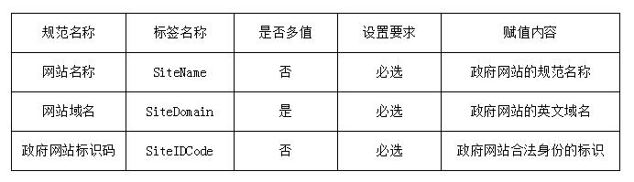
示例如下：
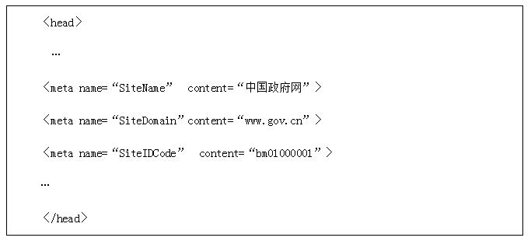
（二）栏目标签。
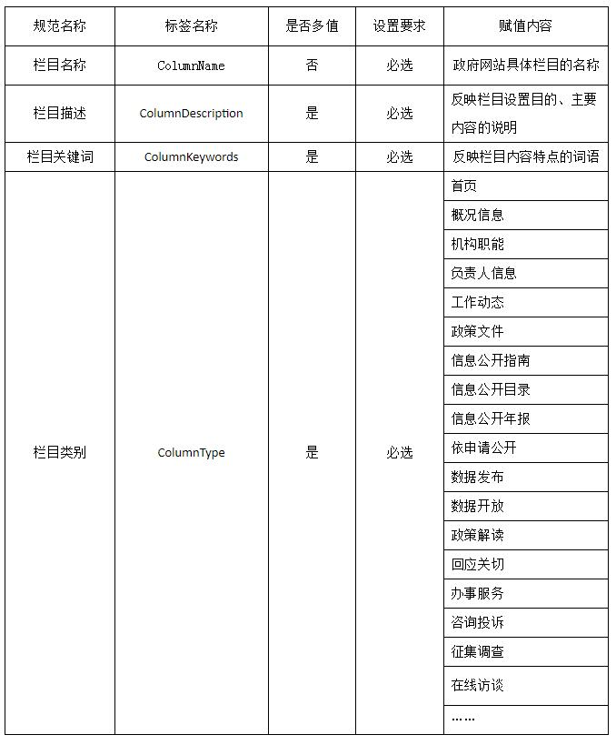
示例如下：
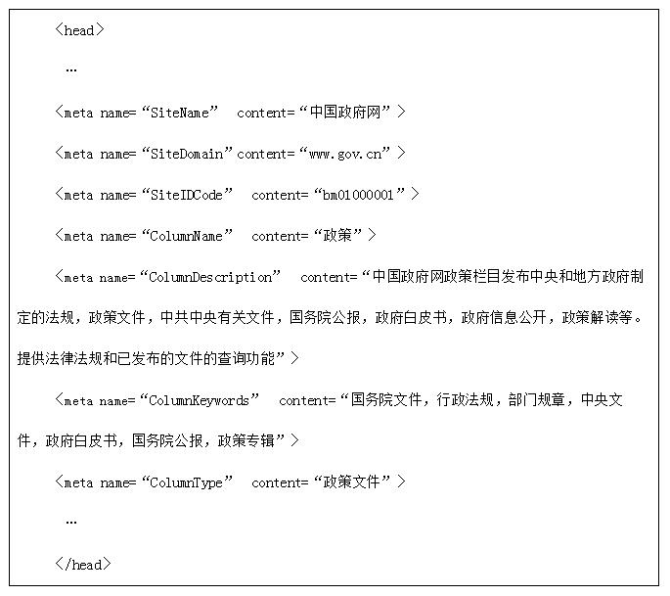
（三）内容页面标签。
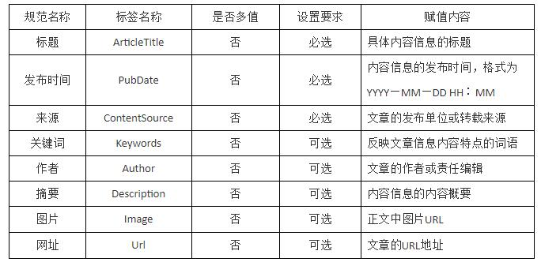
示例如下：
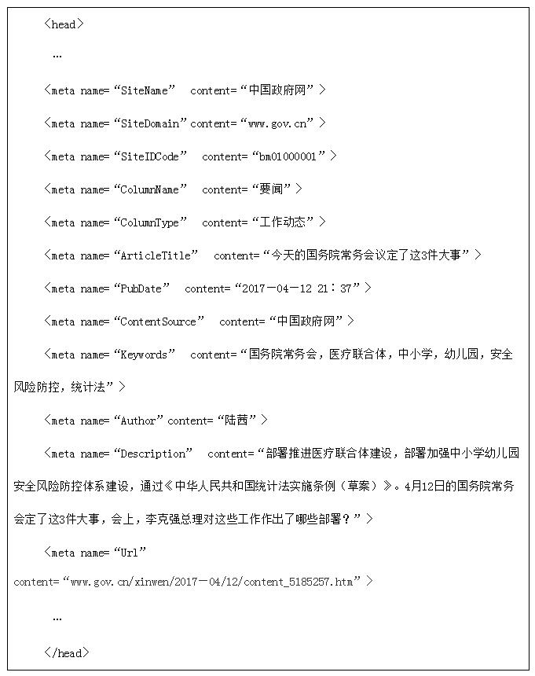
四、其他
政府网站要方便公众浏览使用，页面内容要便于复制、保存和打印。要最大限度减少用户额外安装组件、控件或插件；确需使用的，要便于在相关页面获取和安装。应用系统、附件、视频等应有效可用，名称要直观准确。附件、视频等格式应便于常用软件打开，避免用户额外安装软件。避免使用悬浮、闪烁等方式，确需使用悬浮框的必须具备关闭功能。
政府网站严禁刊登商业广告或链接商业广告页面。
政府网站主办、承办单位要根据用户的访问和使用情况，对网站展现进行常态化优化调整。

